附件：
“消费扶贫月”活动统计表
单位： 联系人： 联系电话：
序号 | 单位名称 | 参与人数  （人） | 采购已认定农产品名称 | 折合金额（元） | 特色做法
1、
2、
......

注：全省32个贫困县（含叶集）已认定扶贫产品发布网址

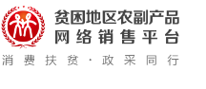
1、贫困地区农副产品网络销售平台
网址：https://www.fupin832.com/

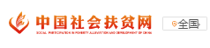
2、中国社会扶贫网
网址：https://www.zgshfp.com.cn/

